巴里坤哈萨克自治县烟草专卖局
烟草制品零售点间距及范围测量规则
第一条 本标准适用于巴里坤哈萨克自治县烟草制品零售点间距以及中小学校和幼儿园周围范围的测量。
第二条 实地测量时，由两名及以上烟草行政执法人员在申请人或代理人现场见证下完成。最后由申请人或代理人对测量结果在实地核查记录上进行书面签字确认。申请人或代理人拒绝签字的，由核查人员注明情况。测量过程应当全过程记录，包括但不限于文字记录和音像记录。
第三条 申请人、代理人或利害关系人对间距的测量结果有异议的，可以申请重新实地测量一次，以最后一次测量的结果为准。测量时，申请人或代理人、或利害关系人和烟草行政执法人员须同时在场。
第四条 间距测量应当在符合安全有关规划的前提下，按照行走的最短路径进行测量。
第五条 本规则所称障碍物，是指政府相关职能部门依法设置的固定隔离带、绿化带以及各类河流、湖泊、建筑物等物理屏障，测量时应当依法绕行。
第六条 单实线、双实线、停车线等交通标线以及临时性设置相关设施、小区消防门、道路阶段性施工或放置物品影响测量等情况均不属于本规定所称的障碍物。
第七条 中小学校、幼儿园的测量起始点为其出入口中间点，包括主校门、侧门等。有多个进出通道口的，选择距离申请点最短的进出通道口中间点作为测量起始点。
第八条 测量点是间距测量的起始点和终止点，指申请点与参照点店门的中心点。
测量点选择：申请点或参照点有多扇门的，以两者最近店门中心点为测量点；应选择申请点与参照点之间的无障碍最短距离进行测量，同时要注意避开障碍物。
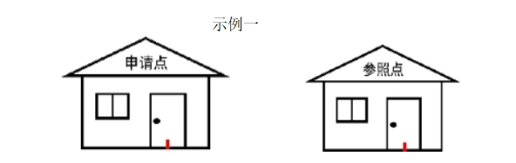
间隔距离测量：是指烟草专卖管理人员对申请点与参照点之间无障碍的行人依法可步行通过的最短距离。
第九条 间距测量标准
（一）道路区域
1.申请点与参照点位于平直道路同侧，按申请点与参照点之间的无障碍最短距离进行测量，如下图：
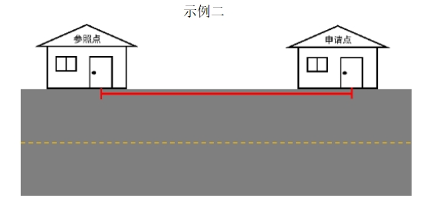
2.申请点与参照点位于交叉路口同侧，按申请点与参照点之间的无障碍最短距离进行测量，如下图：
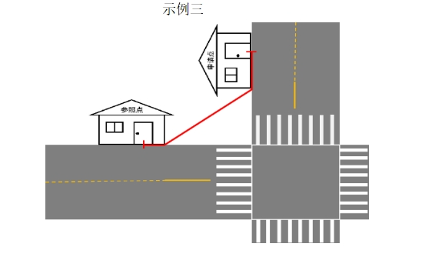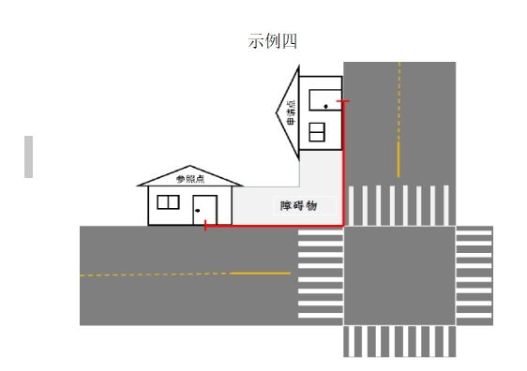
3.申请点与参照点位于曲线道路同侧，按申请点与参照点之间的无障碍最短距离进行测量，如下图：
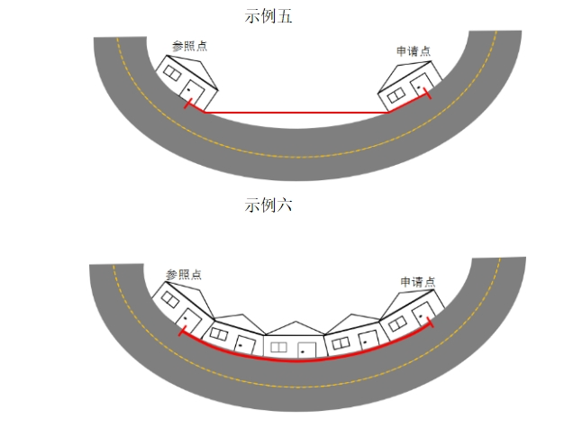4.申请点与参照点位于道路两侧且两者之间为人车混合道
路，有人行横道（斑马线）的，选择人行横道（斑马线）最短路
径通过。没有人行横道（斑马线）的，确认申请点与参照点之间
的无障碍最短测量线路后，当在符合相关安全规定的前提下，按
照行走的最短路径进行测量。
如下图：
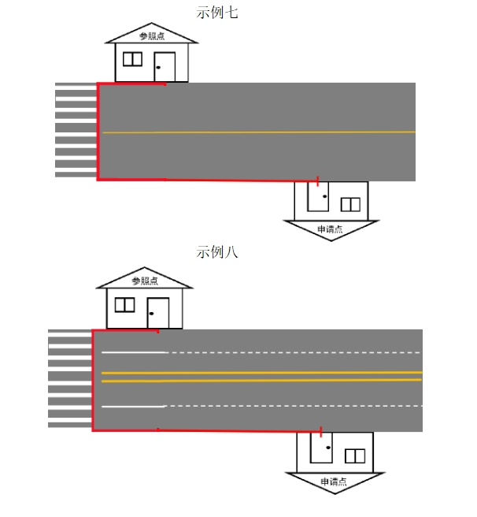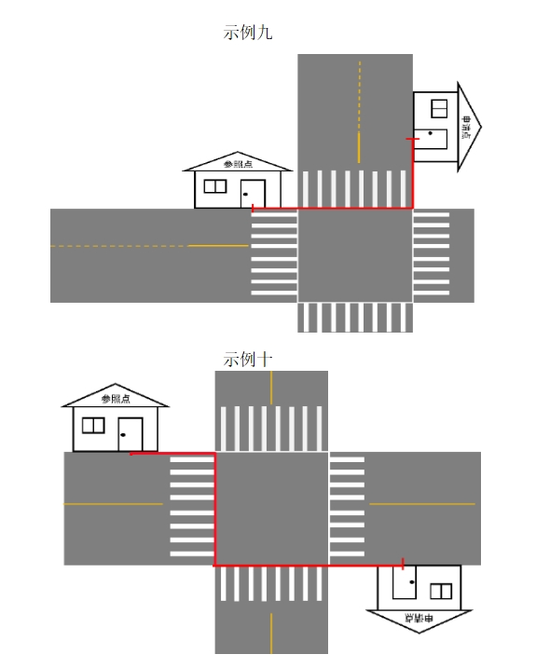
5.申请点与参照点位于道路两侧且两者之间为人车分离道路，有人行横道（斑马线）的，选择人行横道（斑马线）最短路径通过。无人行横道（斑马线）的确认申请点与参照点之间的无障碍最短测量线路后，当在符合相关安全规定的前提下，按照行走的最短路径进行测量。如下图：
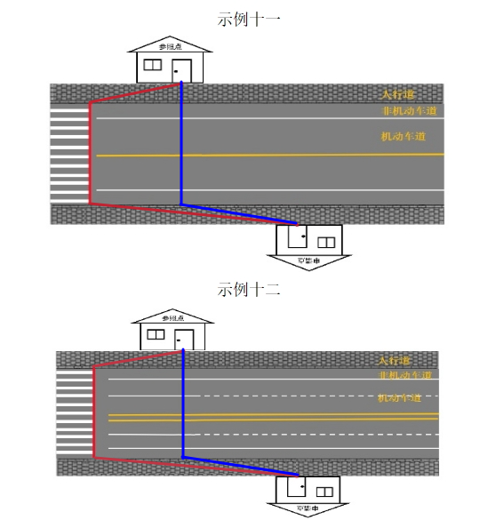
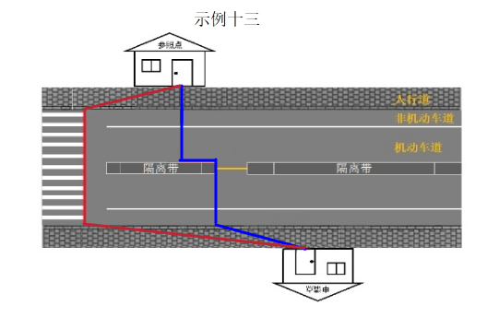
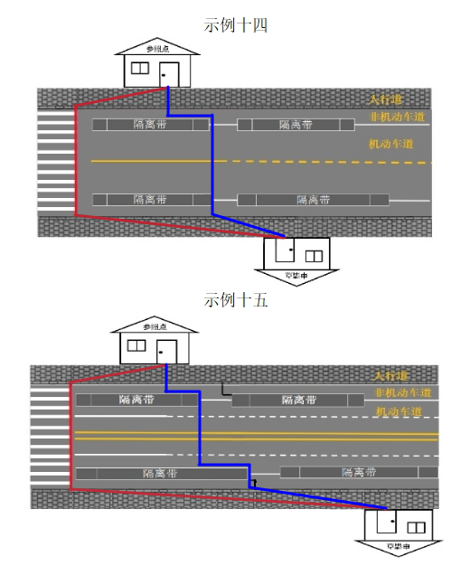
（二）非道路区域
申请点与参照点位于非道路地面区域（包括步行街、市场内等情形）的间距测量在保障行走安全的前提下需要选择申请点与参照点之间无障碍且横穿的最短距离。如下图：

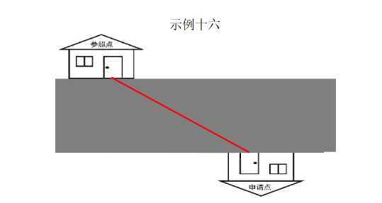
（三）特殊区域
1.申请点与参照点之间有楼梯台阶以其坡长进行测量，有电梯的，以层高进行测量；楼梯与电梯并存的，以最短距离为准。如下图：
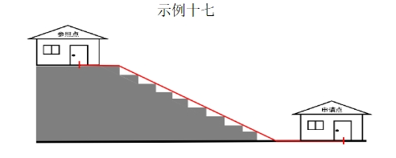
2.封闭式道路中间存在天桥、地下通道的，按通过天桥、地下通道的无障碍最短距离进行测量，如下图：
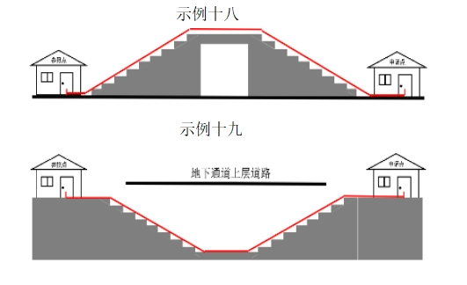
3.申请点与参照点前面区域有台阶和缓步台区域的，应垂直穿行通过进入人行道、非道路区域等进行间距测量，穿行距离计入间距测量值。
第十条 在商场商厦等大型建筑物内设置柜台的申请点，按照上述测量方法，以距离最近通道口的柜台中间点为测量起始点进行测量。
第十一条 特殊地形测量：因地形、地貌或设计等原因导致道路、通道成不规则形态，通过前述方法无法测量的，取可安全通行路径最短距离进行测量。

